Win7下硬盘安装Ubuntu12.04双系统
一、准备工作（在win7下操作完成）
1.下载镜像文件，http://mirror.bit.edu.cn/ubuntu-releases/ （这是我们学校的镜像源，也可去官网下 ）
2.下载并安装easybcd。easybcd是一款很优秀的系统引导软件，功能强大，最关键的是傻瓜式一站式简易操作，极其适合新手使用！
3.安装需要腾出一个盘格式化，如果磁盘文件不方便移动，你可以从原来的磁盘中新建一个分区，具体教程可百度一下。（这个盘最好是在硬盘的后面，因为Windows系统不能识别Linux系统分区，如果将ubuntu装在D盘，将D盘删除并建立Linux系统分区后，原来的E盘就会变成D盘，安装在E盘的软件会出现系统注册表路径不对称，要重新安装一遍软件）。网上很多说使用磁盘压缩功能以整理出空白分区，这个方法也可行，但这个盘要保证有10G空间以上比较稳妥。
4.安装好easybcd2.1.2后，启动软件：
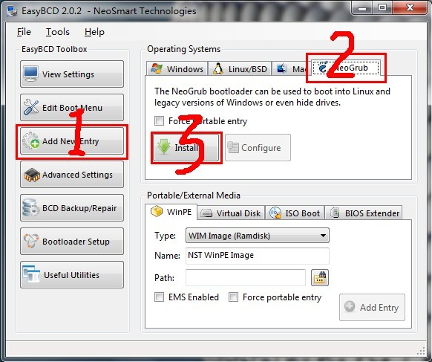

按照上图的序号依次点击“Add New Entry”——“Neo Grub”——“Install”，点到“Install”后出面下面的界面，再点“Configure”。
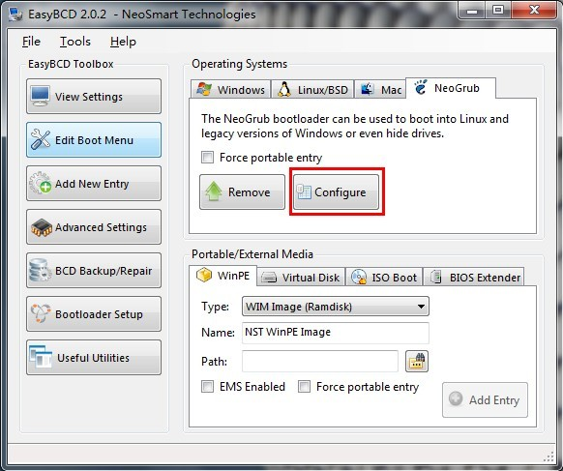
点击“Configure”按钮后，会出现一个记事本文件，将下面的代码粘贴到文件尾部：
title Install Ubuntu 12.04 LTS
root (hd0,6)
kernel (hd0,6)/vmlinuz boot=casper iso-scan/filename=/ubuntu-12.04-desktop-amd64.iso ro quiet splash locale=zh_CN.UTF-8
initrd (hd0,6)/initrd.lz
如下图：
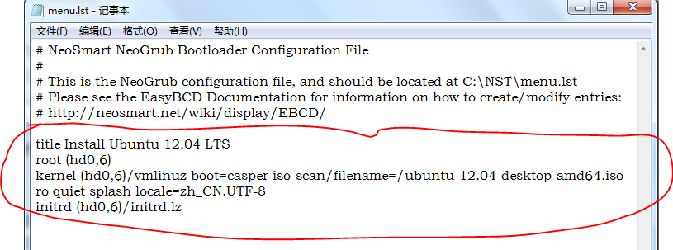
（特别说明：
上图代码中“ubuntu-12.04-desktop-amd64.iso”为你下载的ubuntu 12.04系统镜像文件名，这个文件名是可以修改的，但修改的名字一定要与写入的代码名字一致，否则将无法引导安装;
(hd0,6) 表示磁盘分区，hd(0,0), hd(0,1), hd(0,2), hd(0,3)表示主分区，(hd0,4)以后的表示逻辑分区，现在我只有一个主分区C盘，则(hd0,0)表示C盘，(hd0,4)表示D盘，(hd0,5)表示E盘，(hd0,6)表示F盘，我的镜像就是放在F盘里，请把(hd0,6)改成自己对应的分区）
5.将下载的镜像文件放到（hd0,N）盘的根目录下，并确保文件名与上面写入的代码的文件名一致为ubuntu-12.04-desktop-amd64.iso，然后用WinRAR解压缩软件将iso打开，将casper文件夹目录下的vmlinuz和 initrd.lz解压并复制到（hd0,N）盘根目录下。准备工作至此已全部完成！！！
二、安装过程
重新启动并选择NeoGrub Bootloader启动项，就会进入ubuntu桌面，桌面左上边有有两个图标，右上角是“关机”按钮。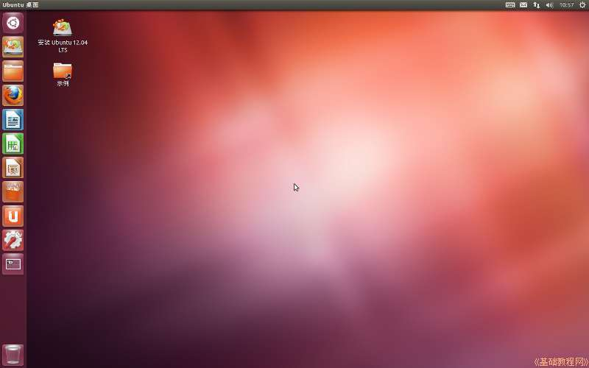
对于硬盘安装，点一下左上角的圆圈按钮，稍等在旁边出来的文本框中输入字母 ter 然后点击下边出来的终端图标；
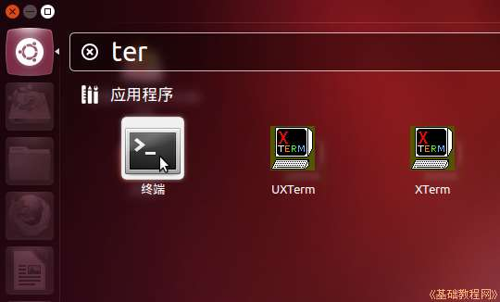
输入命令 sudo umount -l /isodevice 然后按一下回车键，没什么提示就是成功了，关闭终端；
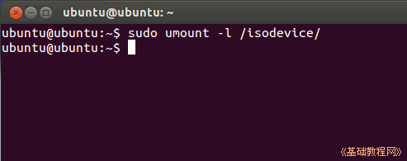
双击桌面“安装Ubuntu12.04 LTS”图标，稍等出来一个“欢迎”面板，左侧应该选中了“中文(简体)”，
如果不是就在左边选中它，然后点右下角“继续”按钮；
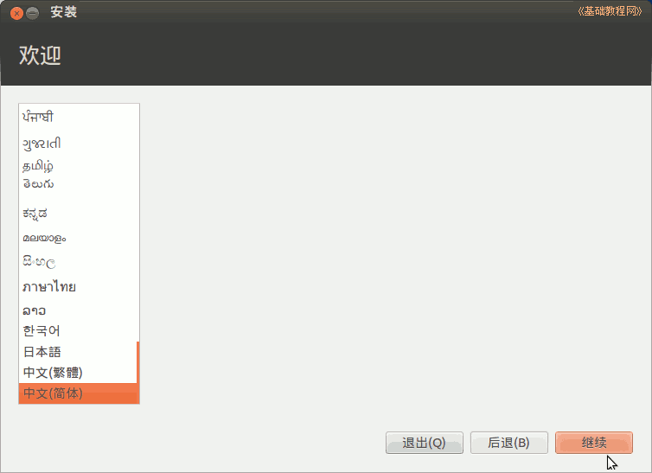
检查准备情况，要求磁盘空间足够，不要连接网络，一般不勾选更新和第三方软件，直接点“继续”按钮；
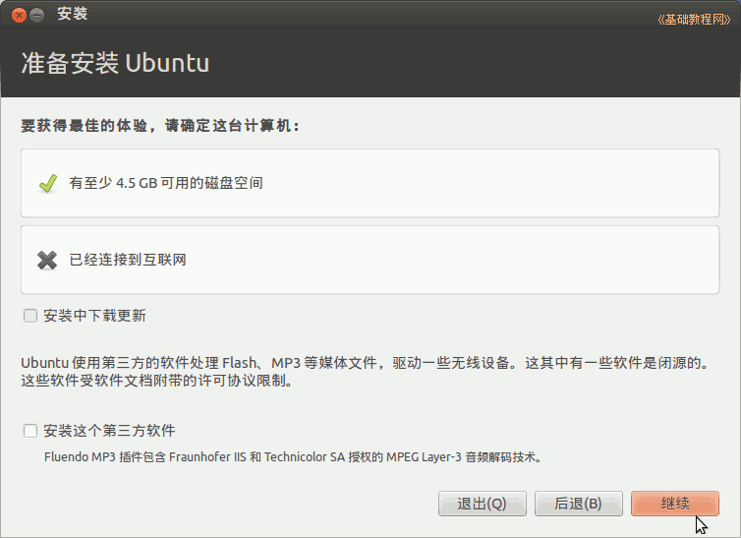
接下来是询问安装到哪个分区，选择最下边的“其他选项”，点“继续”按钮；
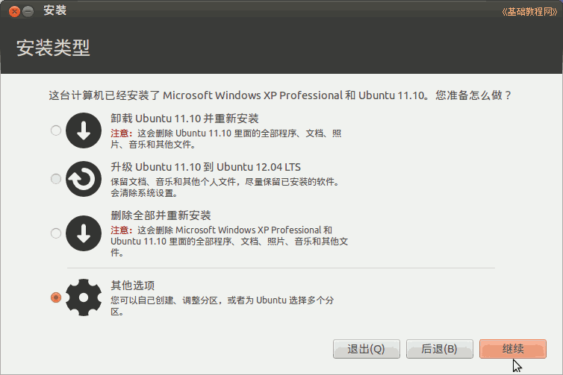
接下来出来磁盘分区情况，这儿是安装到一个NTFS分区上，即你刚才腾出的磁盘分区或新建的磁盘分区；
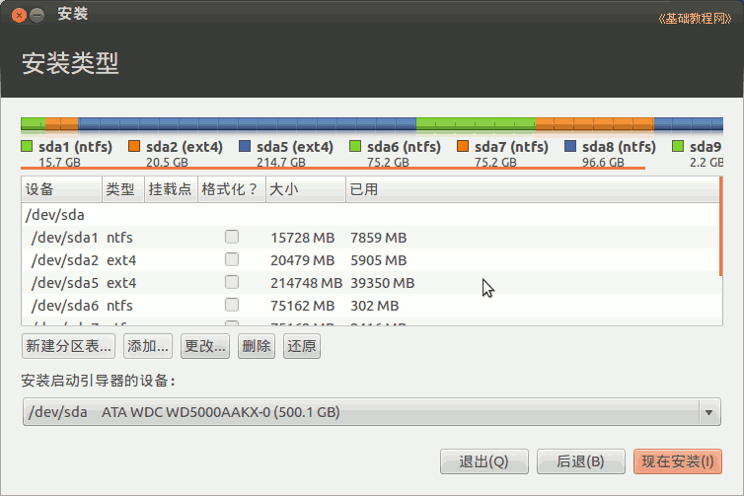
点击选中计划要安装的分区，可以根据分区类型和大小来确定，然后点下边的“更改”按钮；
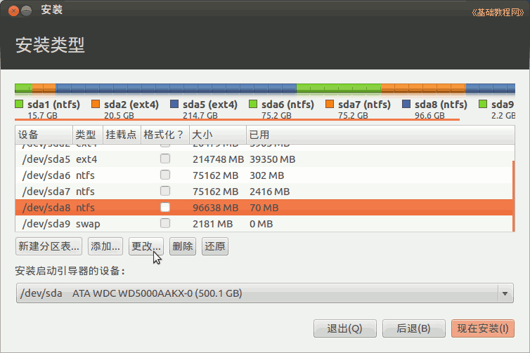
在出来的对话框中，设定用于分区的格式Ext4，打勾“格式化”，在“挂载点”右边点一下，选 “/”，点“确定”
注意，格式化会删除这个分区上的所有文件，请提前备份重要数据；
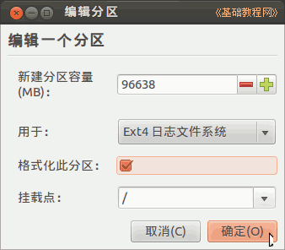
回到分区面板，检查一下分区编辑好了，点“现在安装”，如果还有 /home 分区，按原来的设，一般不打勾“格式化”，只需提前清理里面的配置文件；
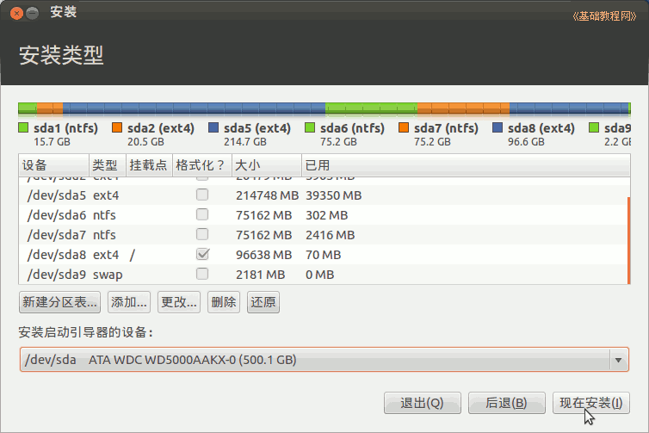
在下边是安装grub引导器的选项，可以选择安装到/分区，然后用Windows来引导Ubuntu，
如果提示没有交换空间，点“继续”，这个是用于休眠的，大小跟内存相同的分区，一般不用它；
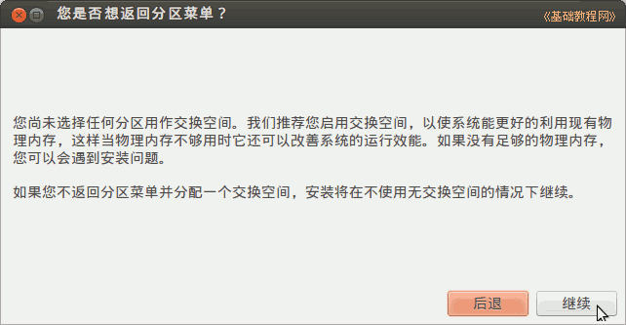
提示即将删除和格式化时，确保重要数据已经备份，点“继续”；
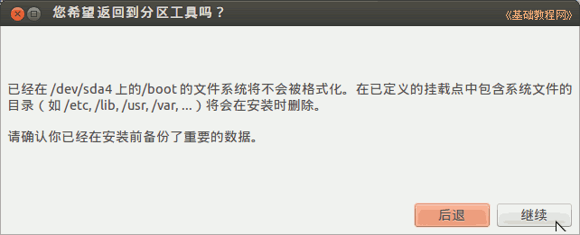
然后出来询问地区，点“继续”即可，或者在地图上找找自己所在的地区，这时下边已经开始安装了；
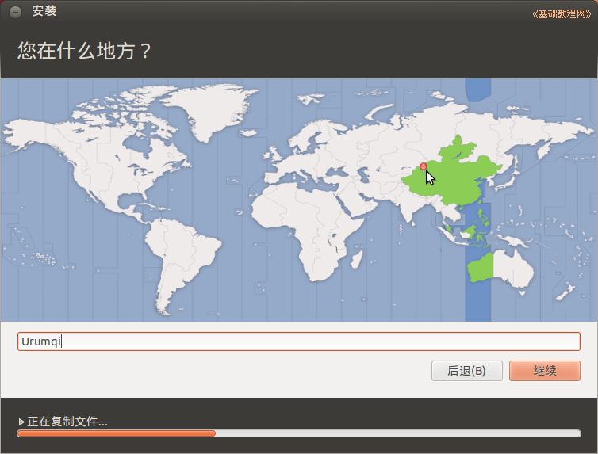
接下来是键盘布局，一般是“汉语”，直接点“前进”继续；
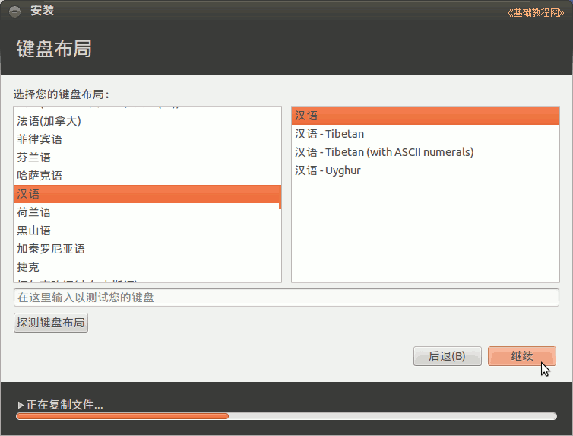
接下来是设定自己的用户名(小写字母)和密码等，从上到下依次输入即可，然后点“继续”；
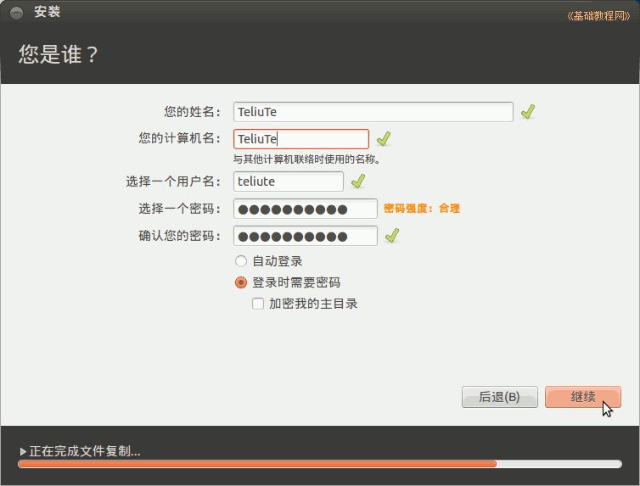
然后接着继续安装过程，可以看一下系统的介绍；
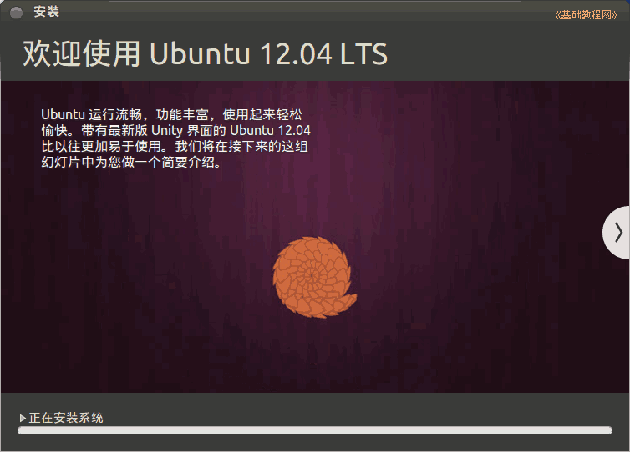
耐心等待完成，然后出来一个对话框，点“现在重启”完成安装，按电源键也可以呼出关机对话框；
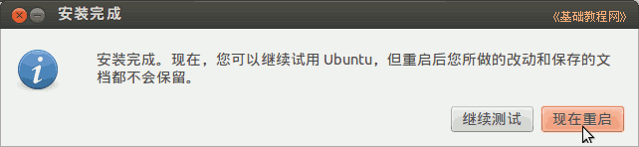
如果是光盘安装，稍等提示取出光盘，然后按回车键，重新启动计算机，安装完成；
连网换源
１）重新启动后，停在一个登录界面，点击自己的用户名，输入密码后按回车，进入系统；
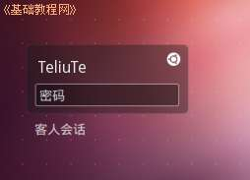
2）进入桌面后会出来一个“不完整语言支持”的提示对话框，先不关闭拖到一边后面要用；
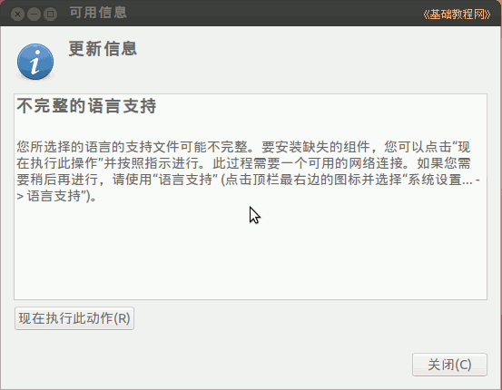
3）先连网，找到屏幕右上角键盘旁边的一个网络图标，瞄准点左键，选“编辑连接”；
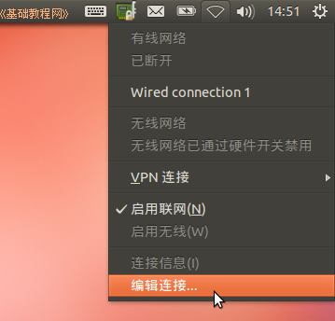
4）对于ADSL拨号宽带连接上网，在出来的对话框右边，点 DSL 标签，然后点添加；
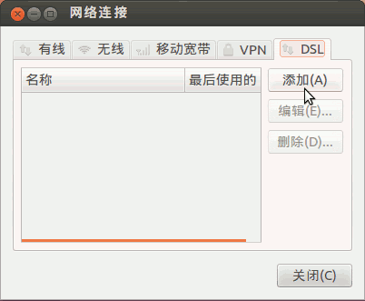
5）在出来的对话框里，先打勾上边的 “自动连接”，然后在用户名里输入ADSL宽带用户名，
下面的密码里，输入宽带密码，然后点右下角的“应用”按钮，在出来的密码框中输入密码；
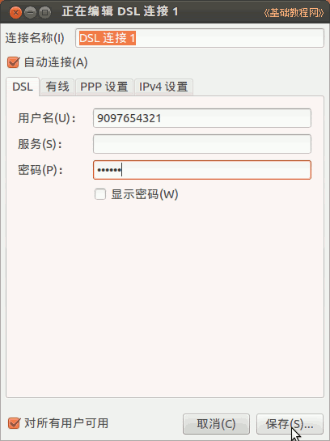
关闭对话框以后，稍等一下会提示连网成功，
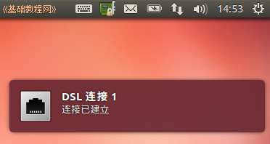
也可以重新启动计算机，命令行使用 sudo pppoeconf 命令也可以；
(下面6-7是局域网的，宽带用户不要设置)
6）如果是局域网上网，在出来的对话框里，选中里面的“Wired connection1”，点右边的“编辑”按钮；
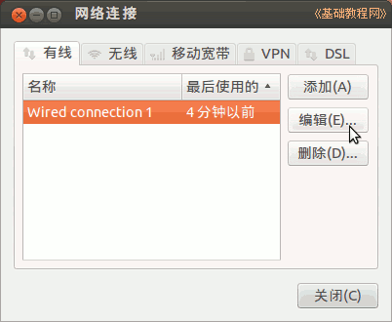
7）在出来的对话框里，选择 IPV4 设置标签，在下面的方法里选“手动”，再点下边的“添加”按钮，
在出来的文本框里，依次输入 IP 地址、子网掩码、网关，然后按回车键确定，在下面的 DNS 里输入 DNS 服务器地址，
检查一下，点右下角的“保存”按钮，在出来的认证中，输入自己的密码；
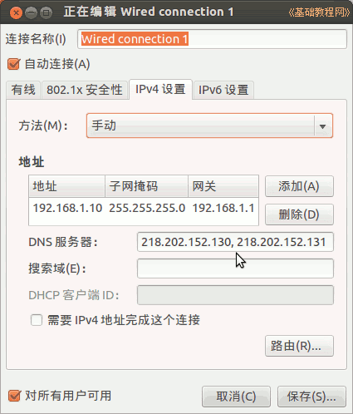
回到原来对话框点“关闭”，稍等一会就可以上网了，也可以重新启动计算机；
8）连接好网络后先换源，在左边的快速启动面板中点击“软件中心”按钮，再把鼠标移到最上边出现菜单栏，点“编辑－软件源”；
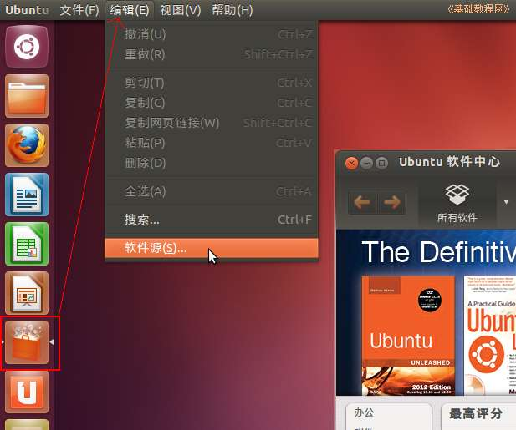
9）在出来的软件源面板下边，点击“中国的服务器”下拉列表，选择“其他站点”；
10）在出来的服务器列表中，选择搜狐、163 或 cn99 的站点都可以，然后点右下角的“选择服务器”按钮返回；
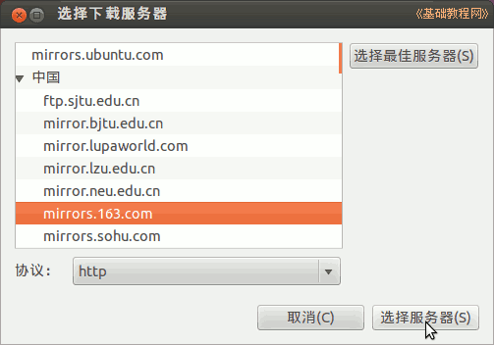
11）关闭窗口后，出来身份验证，输入自己的登录密码后点“授权”，如果出来更新提示，点“重新载入”，等待完成就好了；
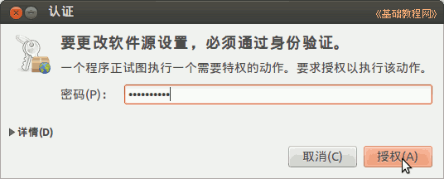
更多设置源的相关介绍，请参阅：http://teliute.org/linux/Ubsetup/lesson9/lesson9.html
4、更新系统
1）回到最开头的“不完整语言言支持”对话框，点“现在执行此动作”，如果找不着了，就点右上角齿轮图标－系统设置－语言支持；
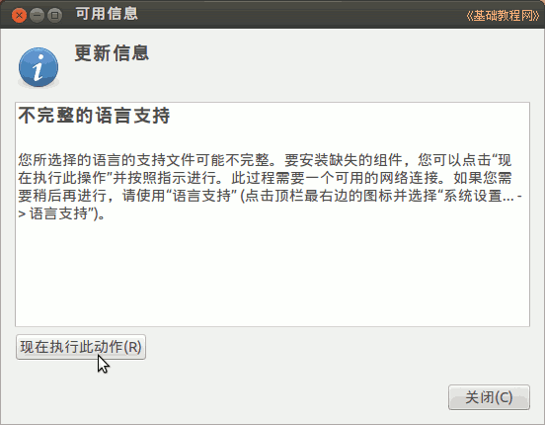
2）如果出来提示“没有可用的语言信息”面板，点击“更新”按钮；
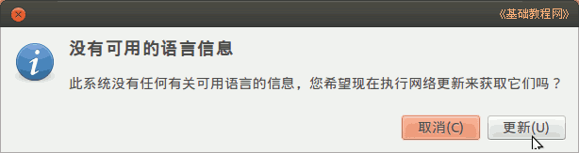
3）然后出来一个缓存更新的对话框，耐心等待完成，点“详情”可以查看进度；
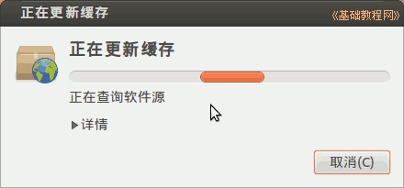
4）然后在出来的“语言支持没有完全安装”对话框中，点“安装”，安装语言包；
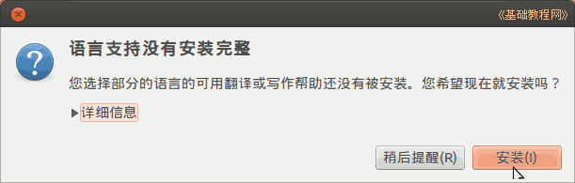
5）待语言包安装完成后，点关闭按钮关闭对话框；
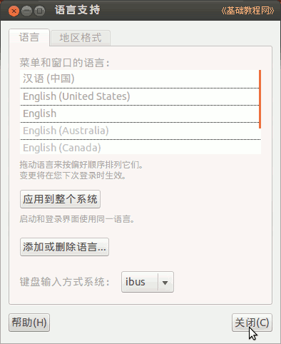
6）在左边的快速启动面板中，还会有一个更新按钮(上边标有数字)，点击出来更新管理器窗口，或者点右键选“更新管理器”；
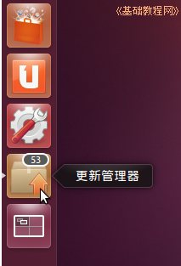 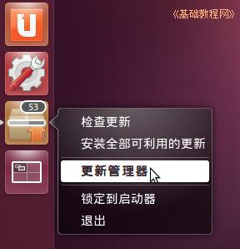
7）在出来的窗口右下角，点击“安装更新”按钮，左边的“设置”里也可以设置软件源；
8）接下来就是下载和安装，这儿耐心等待即可；
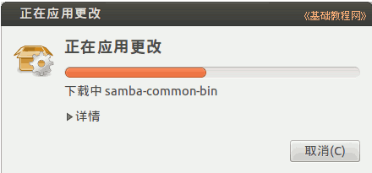
9）安装完成后，点右上角的“现在重启”按钮重启动电脑，然后就可以开始使用了；
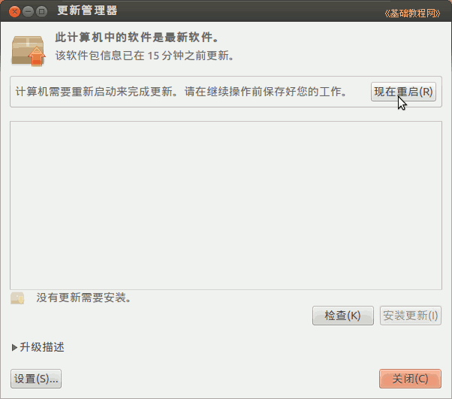
安装之后
1.修改系统启动引导项。安装完成重启后你会发现默认启动系统为Ubuntu。进入Ubuntu后点击桌面左上角应用程序—附件—终端，输入“sudo mv /etc/grub.d/30_os-prober /etc/grub.d/06_os-prober”然后会提示你输入密码，这个密码就是你安装系统时设置的密码，注意此时输入后不会出现*加密的标志，而是直接不显示，输完后回车，接着输入“sudo update-grub”然后回车即可。
2.点击桌面右上角重启，win7启动项已经在最上面且为默认了。进入win7后运行easybcd,点击Edit Boot Menu，选中nerogrub，delete掉即可。

